Logotypy – tekst alternatywny

SOW
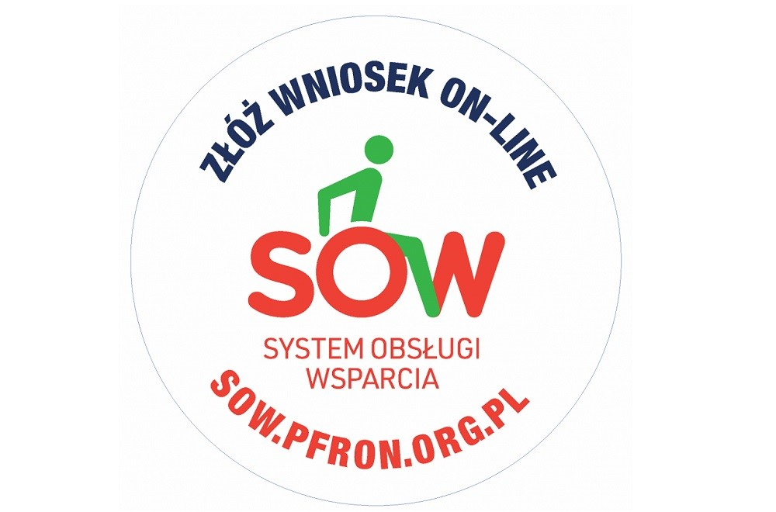

Tekst alternatywny:
Okrągły obraz, w centrum którego widać napis SOW wykonany za pomocą czerwonych liter. Litera „o” jest stylizowana na kółko wózka inwalidzkiego, na którym widzimy sylwetkę osoby niepełnosprawnej w zielonym kolorze. Poniżej napis „System Obsługi Wsparcia”. Na górze obrazu, ciemnogranatowy napis biegnący łukiem „Złóż wniosek on-line”, a na dole, symetrycznie do niego czerwony adres internetowy „SOW.PFRON.ORG.PL”.

Powrót do zdrowia – powrót do pracy

Tekst alternatywny:
W centrum obrazu, w kole wpisane zdjęcie uśmiechniętej kobiety w białej koszuli, siedzącej na wózku inwalidzkim, z tabletem w ręku. Za nią w tle na niebieskim polu, w prawym górnym rogu napis białymi literami „Powrót do zdrowia - powrót do pracy”. Pod napisem ikona telefonu oraz poczty, a na samym dole obrazu niebieski napis „Skontaktuj się z nami”.

CIDON
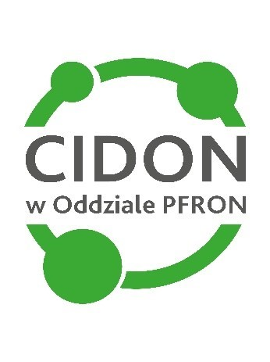

Tekst alternatywny:
W centrum obrazu napis wielkimi literami „CIDON”, po d nim napis „W Oddziale PFRON”. Napisy są wpisane w okrąg wykonany zielona grubą linia, na której widać mniejsze, wypełnione zielenią okręgi.

Aktywny samorząd
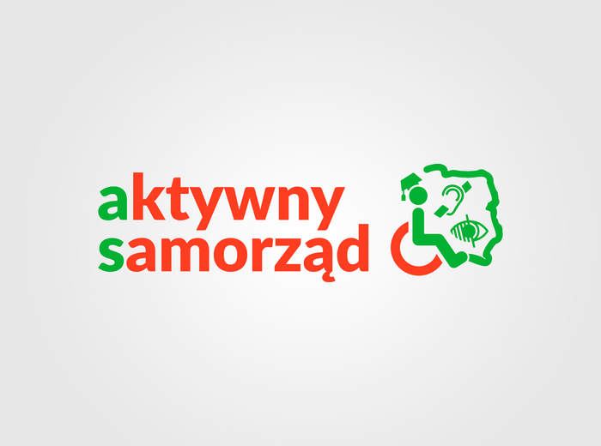

Tekst alternatywny:
Na jasnoszarym tle napis „Aktywny samorząd”. Litery „A” w słowie aktywny i „S” w słowie samorząd są zielone, pozostałe litery napisu są czerwone. Po prawej stronie od napisu stylizowany zieloną kreską kontur Polski, gdzie zachodnia granicy tworzy sylwetkę osoby niepełnosprawnej siedzącej na wózku, którego koło jest wystylizowane kolorem czerwonym. Sylwetka ma na głowie biret, a w kontur Polski są wpisane logotypy osób niesłyszących i osób niewidzących bądź słabowidzących.

Treść ze stopki pisma
al. Jana Pawła II 13, 00-828 Warszawa, POLSKA, te. +48 22 50 55 500, www.pfron.org.pl

